出國報告（出國類別：國際比賽）

“傳承 創新 發展”2012海峽兩岸大學生科技與文化交流營

服務機關：國立屏東科技大學
姓名職稱：戴昌賢
派赴國家：中國
出國期間：101年6月25日至6月27日
報告日期：101年7月30日
摘要

職帶領由職及生物機電工程系苗志銘教授與材料工程系傅龍明教授共同指導的團隊研究生車輛工程系賴景昌、劉耿任以「農業大棚的新思維與創新設計」為題，參加北京科技大學舉行為期7天，以“傳承 創新 發展”2012海峽兩岸大學生科技與文化交流營為主題的活動。
透過比賽與參訪活動的安排，除促進二校的交流，及讓師生對於中華文化中創新的內涵有更深一層的認知外，也讓學生更明確的了解自身時代青年的科技創新與文化傳承的歷史使命。為提升本校在展現文化與科技創意與創新上的能力，本次本校研究團隊，以「農業大棚的新思維與創新設計」為題參加競賽，展現了本校在熱帶農業的研發與教學成效，並榮獲「第三等」的佳績。
目次

- 前言……………………………………………………………………………3

- 目的與過程……………………………………………………………………4

- 心得與建議……………………………………………………………………8
前言

職戴昌賢於2012年6月25日至6月27日帶領由職及生物機電工程系苗志銘教授與材料工程系傅龍明教授共同指導的團隊研究生車輛工程系賴景昌、劉耿任以「農業大棚的新思維與創新設計」為題，參加北京科技大學舉行為期7天，以“傳承 創新 發展”2012海峽兩岸大學生科技與文化交流營為主題的活動。
北京科技大學發函邀請本校派隊參加競賽，以分享各校於文化與創新上的見解與成就。本次活動的主旨在促進優秀中華文化的薪火相傳，激發海峽兩岸大學生學習、傳承、創新民族文化的熱情，在七日的活動中共有海峽兩岸24個大專院校，35個競賽團隊與近200位師生共同參與。
透過比賽與參訪活動的安排，除促進二校的交流，及讓師生對於中華文化中創新的內涵有更深一層的認知外，也讓學生更明確的了解自身時代青年的科技創新與文化傳承的歷史使命。活動中，也透過溝通了解增進兩岸學生與老師間的友誼與情感，在參訪行程上，則透過親身體驗欣賞各地區在文化差異上之美的感受。
為提升本校在展現文化與科技創意與創新上的能力，本次本校研究團隊，以「農業大棚的新思維與創新設計」為題參加競賽，展現了本校在熱帶農業的研發與教學成效，並榮獲「第三等」的佳績。
目的與過程

一、參賽經過
北京科技大學所主辦「傳承 創新 發展」2012海峽兩岸大學生科技與文化交流營，已經舉行多年。主要目的在於邀請海峽兩岸的大專院校師生於暑期時間，藉由成果展示與競賽以及景點參訪方式，促進時代青年對於中華文化傳承與科技創新提出新見解並交換經驗。在競賽活動上，報告領域分為二類，科技創新領域與人文創新領域。其中科技創新上，以節能環保、系統整合、數位學習與智慧軟體設計方面報告各校的研究發展成果，如壓電風扇設計、配合人力產生熱水裝置與我們的綠能溫室等應用皆有其特色。人文創新上，台灣學生以活潑生動的方式展示許多在地文化與創意設計，中國地區的學生也以展現當地人文風情、歷史文化藝術與涵養。會議過程中學生們以創意深深吸引著評審目光，且不時討論與讚賞台上學生。
北京地區學校參賽隊數有共有8隊參賽隊伍，而台灣地區有16校共有35隊參與本次活動。評審方式大致上於主題吻合度佔5%，理論與現實意義佔20%，方法與科學性佔15%，創新、完整性與規範性佔35%，其餘為綜合評價。
獎勵部分的設定上，榮獲第一名者可獲頒團體證書(2隊)、每人獎狀一張及獎金人民幣800元，.第二名者可獲頒團體證書(4隊)、每人獎狀一張及獎金人民幣500元，第三名者可獲頒團體證書(6隊)、每人獎狀一張及獎金人民幣300元，優勝獎若干及獲頒團體證書。
本校參賽隊伍是由職及苗志銘教授與傅龍明教授所指導的車輛工程系賴景昌、劉耿任、伍國豪、李昱瑩與林季楷等5位研究生所研發的「農業大棚的新思維與創新設計」參加“傳承 創新 發展”2012海峽兩岸大學生科技與文化交流營活動。本作品設計之系統具有很高的工程創新與經濟效益，提升目前溫室工程的工藝水平。藉由再生能源的擷取與轉換新概念的導入，將農業科技推向新能源的面向。使用本系統的優勢即提供自主能源控制與簡化系統操作水準，不需太多的電力能源輸入即可讓溫室環境建立到作物生長的最適化條件。因應世界環保議題，藉由我們的文化創意與工程創新設計，在綠色能源的農業科技領域與工程技術上盡心盡力，期待提供未來更優良的環境。很榮幸本作品能獲「第三等」的佳績。

二、開幕式
職參加2012年6月26日（星期二），上午9時30分至11時30分於北京科技大學會議中心會議樓二樓報告廳舉行「傳承 創新 發展」2012海峽兩岸大學生科技與文化交流營活動開幕式，開幕式由中國北京科技大學孫冬柏副校長主持，並有教育部港澳台辦余斌處長，傅龍明教授、台北科技大學段葉芳總務長、中山大學工學院陳英忠院長，北京科大張躍副校長、研究生院李京社院長、教務處尚新生副處長和國際處王戈處長，還有台灣各校如台灣大學、成功大學、屏東科技大學等16所台灣高校和中國民眾大學、北京師範大學、北京科技大學、北京林業大學等北京高校的共260餘名師生參加了本次活動開幕式與後續的競賽以及參訪活動。
職並受邀在開幕式中特以「傳承 創新 發展」為題，進行專題演講，並受到在場與會人員的熱烈反應與肯定。
當日開幕式議程如下：
時間 | 內容
9:30~9:35 | 宣佈開幕儀式開始，介紹與會領導及貴賓
9:35~9:40 | 北京科技大學領導致歡迎辭
9:40~9:50 | 教育部港澳臺事務辦公室領導致辭
9:50~10:00 | 海峽兩岸學生代表發言
10:00~10:50 | 北京師範大學李山教授特邀專題報告
10:50~11:20 | 屏東科技大學戴昌賢學術副校長特邀專題報告
11:20~11:30 | 開幕式結束，全體人員合影

「傳承、創新、發展」—2012海峽兩岸大學生科技與文化交流營

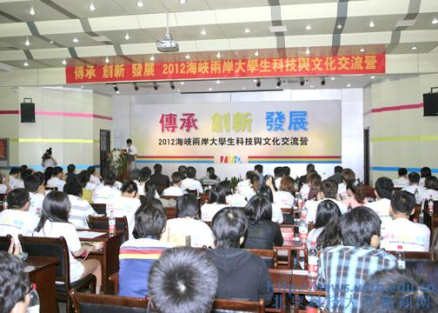
6月26號，2012海峽兩岸大學生科技與文化交流營在北京科技大學開營。
開幕式由中國北京科技大學孫冬柏副校長主持。
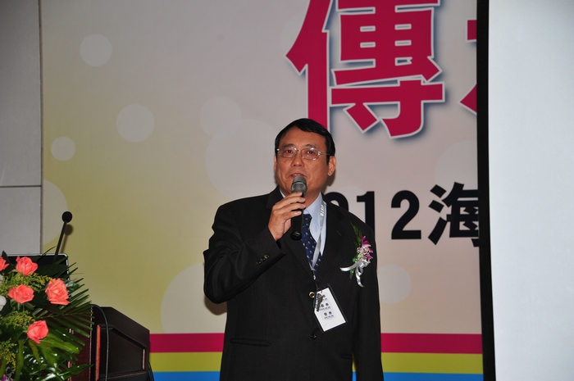
戴昌賢副校長專題報告。
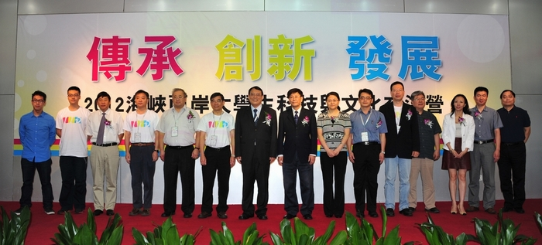
戴昌賢副校長（左七）與參加開幕式貴賓合影。

資料來源：北京科大網頁http://news.ustb.edu.cn/html/article/Article_show30141.html

三、參賽結果
本校參賽隊伍以「農業大棚的新思維與創新設計」為題，參加活動爭取佳績，本次參賽作品在科技創新設計上，預將設計之農業大棚設置於乾旱地區，配合太陽能、風能等綠色能源達到綠色溫室之目的，降低汙染與減少電廠能源依賴度。開發出高應用價值、使用簡易、提高經濟效益、穩定提供最大產能、無農藥汙染作物等趨於完美的綠能溫室系統整合。並於此次競賽活動中榮獲「第三等」。

心得與建議
一、心得
此次本校僅工學院車輛工程系一組團隊參賽，獲得「第三等」成績，對於參賽隊伍來說，我們參賽隊員更僅有兩人，能在眾多隊伍間獲得佳績給予我們相當的信心。在本次活動中，除了競賽外更有價值的是增廣學生的國際視野，獲益良多，希望學校能提供更多元且富含重要意義之活動，學習不同文化與各語系之國家交流，同時亦能提升學生國際視野的廣度與胸襟。

二、建議
（一）鼓勵師生多參與相關競賽：
本次競賽海峽兩岸共24個大專院校，35個競賽團隊與近200位師生共同參與，本校僅一隊參加，未來應多鼓勵本校師生將研究成果多參與國際競賽，俾能知己知彼，互相學習觀摩，增進更多更大的創新及發能量。
（二）作品應於實用上再進一步的實證：
本次參賽的作品「農業大棚的新思維與創新設計」，使用本系統的優勢即提供自主能源控制與簡化系統操作水準，不需太多的電力能源輸入即可讓溫室環境建立到作物生長的最適化條件的設計。但本作品尚未有實證證明其電力能源節省的確實數據，如能進一步驗證，本作品的實用性將更增強。

